# Pico设备应用投屏解决方案说明文档

|  |  |  |  |
| --- | --- | --- | --- |
| 版本 | 日期 | 变更者 | 变更内容 |
| V_1.0 | 2017-06 | Dragon | 创建文档 |
| V_2.0 | 2018-01 | Victor | 更新2.5.0sdk |
| V_3.0 | 2018-01-24 | Kris | 补充文档 |
| V_4.0 | 2019.1.10 | Jerry | 更新2.7.6sdk |

本方案实现了将Pico 设备中运行的应用画面同步显示在PC或平板端的功能。

注意：Pico设备和PC应该处在同一个局域网中。

方案主要思路：使用Unity自带的NetworkView，分别实现Server端和Client端，二者场景内容一致，Server端运行在Pico 设备上，Client端运行在PC或平板上。 Server调用MasterServer创建一个房间，然后Client通过房间名找到IP去连接Server，Server每帧向Client发送头戴（Head）的transform数据，通过远程过程调用协议（RPC）实现Client端与Server端画面的同步。

注：Client端的Camera使用普通Camera即可，不可用Pvr_UnitySDK Prefab。

主要代码：

1．Server端创建Host：



2．Client端获取Host列表：



3．Client端获取Server IP：

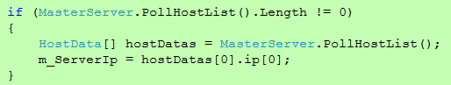

更新代码：

1. 增加Server端传递参数

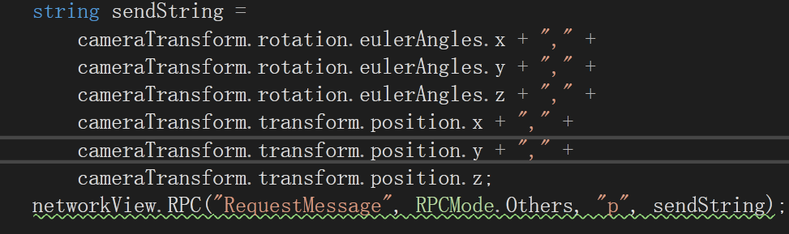

2．增加Client端接收参数

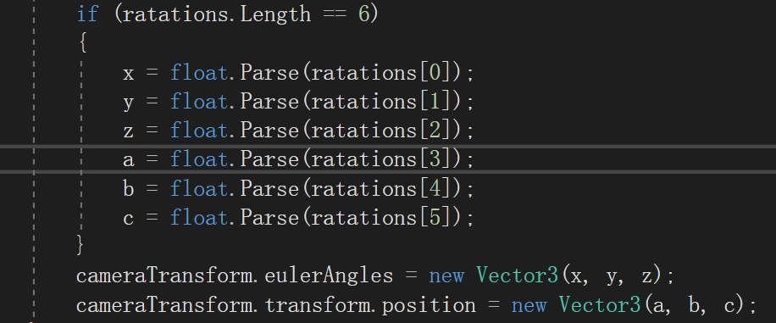

参数说明：

[0][1] [2] 代表了摄像机Rotation X，Y，Z轴的旋转程度

[3][4][5] 代表了摄像机Position X，Y，Z轴位置变化的程度

注意：

在Goblin上使用时，在Pvr_UnitySDK中的Head Pose和Hand Pose选择Three Dof，取消勾选Show SafePanel

在CV上使用时，在Pvr_UnitySDK中的Head Pose和Hand Pose选择Six Dof